FEBRERO 2016 EN EL CCXV

Jueves Musicales del Villaurrutia
ROCK POP
JAIWÍ, EN CONCIERTO

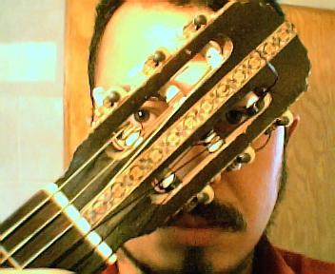

Jaiwí es de nacionalidad mexicana aunque nació en Beijing, China en 1973. Toca guitarra, canta y compone desde los 14 años de edad. Ha grabado varios discos y temas que ahora pueden adquirirse a través de este portal de internet.
Asimismo, es escritor de varios libros como Juliana en el Laberinto y El Hombre Bicardio, aunque otros más están a punto de publicarse y que versan sobre temas como el futuro de la humanidad, el conocimiento extraterrestre, escenas eróticas, temas existenciales, etc.
JUEVES 4 DE FEBRERO / 19:00 HORAS / TEATRO ULISES
ENTRADA LIBRE / ¡CUPO LIMITADO!
==============================================================

CONCIERTO DE MÚSICA INSTRUMENTAL NACIONAL E INTERNACIONAL

EL BUQUÉ DE LA GUITARRA
DE JOSÉ MANUEL CAMPOS VILLAGÓMEZ

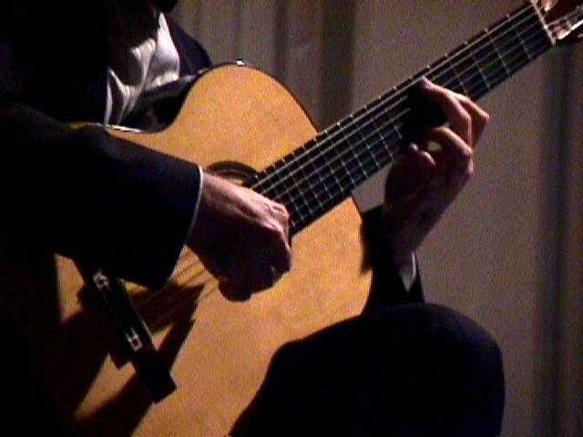

El buqué de la guitarra es ese aroma de la música en el viento, es ese despertar sonoro del agua, es fuego, son truenos, es eco, la música está presente en la poesía, teatro, canto y romanticismo, en la expresión del alma en las delicadas notas de nuestra propia voz y el buqué de la guitarra de José Manuel Campos Villagómez les dejará saber que la música está siempre presente.
JUEVES 11 DE FEBRERO / 19:00 HORAS / TEATRO ULISES
ENTRADA LIBRE / ¡CUPO LIMITADO!

========================================================================================

Viernes de Danza
MONOLOGO
CHIMALPA
A cargo de Claudia Palafox Mondragón
La princesa Mixteca 6 Mono espera al señor 8 Venado, ella es amiga del centzontle Dzavui. Mientras el señor 8 Venado llega, relata la historia de Tenochtitlan, la ciudad de los Mexicas. Dzavui le cuenta que la señora de la muerte y 8 Venado han visto en el oráculo la llegada de los invasores a Tenochtitlan y la destrucción de los pueblos del Anahuac. La princesa desesperada, se comunica con las diosas en busca de ayuda, pero ninguna puede ayudarle, se refugia en el alcohol y finalmente puede contactar a la señora de la muerte a través de la danza. Ella le dice que su salvación será conservar sus raíces y proteger su patrimonio desde la llegada de los invasores y para siempre.
VIERNES 26 DE FEBRERO / 19:00 HORAS
ENTRADA LIBRE / ¡CUPO LIMITADO!
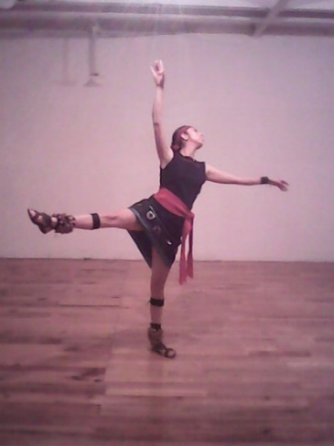

=============================================================

MARZO 2016 EN EL CCXV

Musicales en el Villaurrutia
TALLER DE EXPRESIÓN ARTÍSTICAS EN LENGUAJE DE SEÑAS MEXICANAS
PRESENTA:
CONCIERTO EN LSM

Los alumnos del taller de expresión artística, presentan varias canciones interpretadas en Lengua de Señas Mexicanas.
VIERNES 12 DE MARZO / 16:00 HORAS / TEATRO ULISES
ENTRADA LIBRE / ¡CUPO LIMITADO!

